**污水处理检测服务**

**采购需求**

**一、项目概况**

（一）预算价: 29万元

（二）服务期: 2年。

**二、供应商资格要求**

本次采购 不接受 联合体投标。

**三、服务要求：**

供应商根据医疗机构水污染物排放标准GB18466-2005，负责对广西医科大学第一附属医院院污水排放提供定期采样检测服务。

|  |  |  |
| --- | --- | --- |
| 广西医科大学第一附属医院、星湖小区综合门诊部、青秀小区综合门诊部、临教楼实验中心2025年--2026年监测内容 | | |
| 监测点位编号/名称 | 监测项目 | 监测周期 |
| 污水处理站废水（DW001)） | 悬浮物、化学需氧量 | 每周一次 |
| 粪大肠菌群 | 每月一次 |
| pH值、总余氯、五日生化需氧量、动植物油类、石油类、阴离子表面活性剂、挥发酚、总氰化物、沙门氏菌。 | 每季度一次 |
| 志贺氏菌 | 半年一次 |
| 流量比对 | 每季度一次 |
| 污废水（1#放射性废水排放口DW003 | 总α放射性、总β放射性 | 每季度一次 |
| 衰变池（2#放射性废水排放口 DW004） | 总α放射性、总β放射性 | 每季度一次 |
| 衰变池（3#放射性废水排放口 DW006 | 总α放射性、总β放射性 | 每季度一次 |
| 污水站无组织废气 | 甲烷、臭气浓度、氨、氯气、硫化氢 | 每季度一次 |
| 有组织废气（锅炉废气排放口 1#、锅炉废气排放口 2#） | 烟气参数、氮氧化物 | 每月一次 |
| 烟气参数、颗粒物、二氧化硫、林格曼黑度 | 每年一次 |
| 星湖门诊废水排放口、青秀小区医疗 服务中心废 水排放口（2个排口） | 粪大肠菌群 | 每月一次 |
| 沙门氏菌 | 每季度一次 |
| 志贺氏菌 | 每半年一次 |
| 化学需氧量、悬浮物、PH值、五日生化需氧量、动植物油、石油类、阴离子表面活性剂、 | 每年一次 |
| 临床教学楼实验室废水排口 | 粪大肠菌群 | 每月一次 |
| 沙门氏菌 | 每季度一次 |
| 志贺氏菌 | 每半年一次 |
| PH值、化学需氧量、五日生化需氧量、悬浮物、氨氮、动植物油、石油类、阴离子表面活性剂、色度、挥发酚、总氰化物、总汞、总镉、总铬、六价铬、总砷、总铅、总银、总余氯、总α放射性、总β放射性 | 每年一次 |
| 负责全国污染源监测数据管理与共享系统、全国排污许可证管理信息平台填报 | | |

(一)在满足正常监测工作条件的情况下，供应商进场开始监测，在现场监测完成之日起10个工作日内，供应商完成监测报告，若因采购人提供的监测现场不符合监测技术规范要求或者采购人工作人员不能协助供应商取得必要的相关资料，或发生不可抗力事件（如战争、地震、大规模疫情等）及不可预见因素，则完成监测报告时间相应顺延。

(二)监测类别：废气、废水等类别 。

(三)监测项目、监测频次：详见《报价表》。

(四)服务标准：《医疗机构水污染物排放标准》GB18466-2005中的表2、表3，并接受采购人现场监督检查。

(五)服务要求：检测内容满足《医疗机构水污染物排放标准》GB18466-2005要求。检测报告必须准确公正、准确、真实有效，符合国家相关规范要求，具备法律效力。如果在检测过程中，出现检测结果不达标等现象的，供应商协助采购人分析原因，提出整改建议。

(六)监测报告发放时间：

1.每周监测项目跟当月监测的项目同出一份报告；

2.当月完成采样，8个工作日后出具盖有CMA章的监测报告一式二份。

3.供应商在监测过程中，发现采购人有不达标的项目，供应商协助采购人分析查找原因。

**四、商务条款:**

（一）服务期：2年。

（二）付款方式: 无预付款，每6个月结算一次。双方对考核表扣减费用进行核对后，供应商提供监测报告、增值税发票、请款函进行结算，供应商开具有效票据，并提供付款材料至采购人，采购人完成付款审批手续后15个工作日将费用汇至供应商指定账户。

（三）验收标准：符合现行国家相关标准、行业标准、地方标准或者其他标准、规范。

（四）报价要求：供应商的报价包括完成本次采购范围内全部工作的所有费用（包含但不限于）工作费、人工费、差旅费、检测费、材料费、专用设备工具、报告费、验收等一切税金和费用，采购人不再另行增加费用。本项目为包干价项目。供应商所填报的价格在合同实施期间不因市场价格变化等因素而变动，供应商在报价时应考虑各种风险因素和承受能力同预算金额。

**五、采购人联系方式**

名 称：广西医科大学第一附属医院

地 址：广西南宁市双拥路6号

联系方式：黄工，0771-5356589

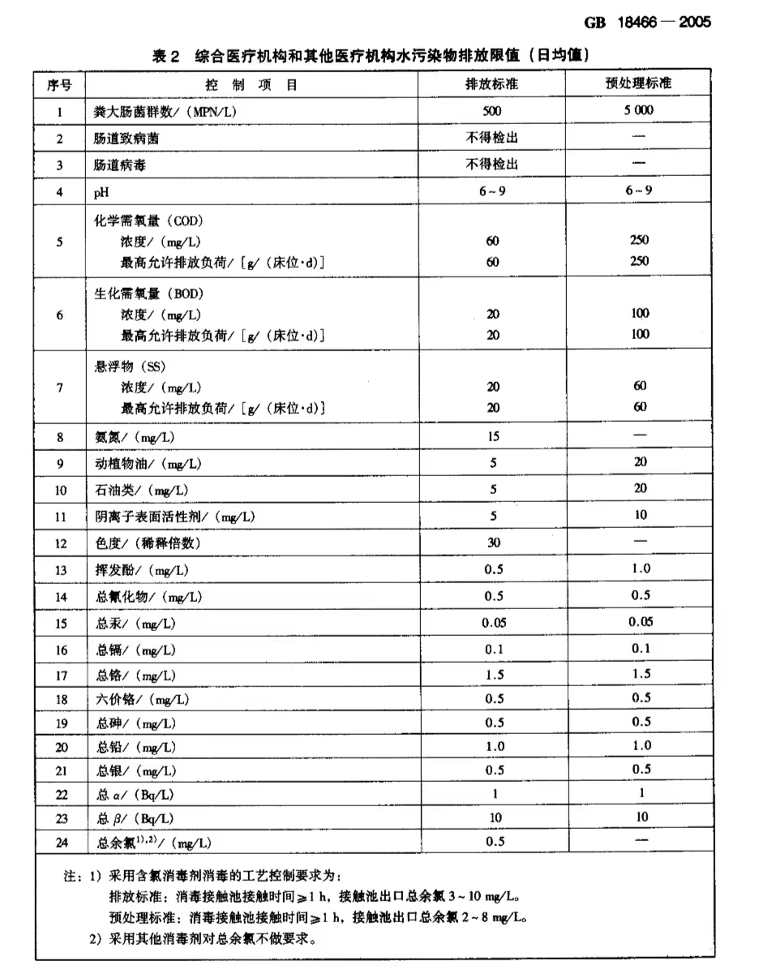

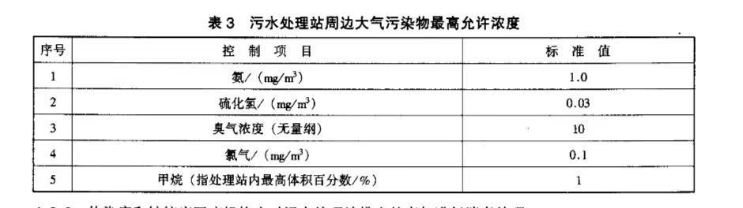

附件

|  |  |  |  |  |  |  |  |
| --- | --- | --- | --- | --- | --- | --- | --- |
| **服务考核表** | | | | | | | |
| 项目名称： | | | | 供应商名称： | 评价日期： | | |
| 序号 | 评价项 | 分值 | 指标 | 评分标准 | | 得分 | 备注 |
| 1 | 检测报告 | 30 | 是否按时提供 | 每个季度按时提交检测报告，如有一次不符合时限要求，扣6分，以此类推。 | |  |  |
| 2 | 检测服务管理 | 42 | 检测时间节点 | 按照竞标承诺进行检测工作，按时完成，满分。  检测时间延迟一天扣1分，以此类推。 | |  |  |
| 3 | 服务人员专业度 | 10 | 服务及作业方式是否达标 | 出现达不到合同要求的服务/作业方式或流程不符合行业标准，或因人员严重违反工作纪律、出现违约行为影响采购人形象，给采购人带来负面影响，经采购人告诫仍不改正的，每次扣2分，以此类推。 | |  |  |
| 4 | 执行力 | 18 | 对甲方书面指令、口头指令、突发任务配合度、响应度及执行度 | 响应速度一般，沟通不够主动或很少沟通，每次扣2分；  不予配合，响应速度慢，对采购人的沟通要求无响应或严重滞后，每次扣10分。 | |  |  |
| 满分 | | 100分 |  |  | |  |  |
| 考核小组签字： | | | | | | | |
| 备注：后勤办公室对供应商进行验收考核，根据考核结果支付相应款项。1、考核结果分为：①良好、②一般、③不合格。2、考核得分：①大于等于95分的为良好；②80分至94分为一般；③小于80分的为不合格。  3、考核结果使用：考核涉及的所有扣款，均在应付款项中扣除。①供应商应按良好的标准为采购人提供服务；②若考核结果为一般时，采购人将按人民币5000元整扣除；③当考核结果为不合格时，采购人有权解除本合同。 | | | | | | | |

**报价材料要求**

1.营业执照复印件

2.法定代表人身份证明或法人授权委托书及被授权人身份证明和联系方式；

3. 报价表【报价不得高于预算价，仅一次报价】；

4. 声明函、公司直接控股股东信息表、公司直接管理关系信息表

5.供应商自行根据评标方案提供评审资料。

**以上材料必须提交。**

备注：资料要求密封并加盖单位公章，所提交资料恕不退回，请按要求准备文件，如未按要求提供资料，视为不能响应需求。提交时间为2024年12月31日上午8:00—9:00，逾期不予受理（可提前提交）。递交或邮寄地址：广西南宁市青秀区中山街道广西医科大学附属小学正门，黄工0771-5356589。

|  |  |  |
| --- | --- | --- |
| 报价汇总表 | | |
| 序号 | 名称 | 金额（元） |
| 1 | 报价表1 |  |
| 2 | 报价表2 |  |
| 3 | 报价表3 |  |
| 4 | 报价表4 |  |
| 合计 |  |  |

**报价表1（广西医科大学第一附属医院）**

单位：元

|  |  |  |  |  |  |  |  |
| --- | --- | --- | --- | --- | --- | --- | --- |
| **序号** | **服务内容** | | | | | | |
| **1** | **监测类型** | **监测点位** | **项目(因子)** | **②监测点(个)** | **③监测天数(天)** | **④监测频率(次／天)** | **备 注** |
| 一附院污水处理站废 水 | 排放口 DW001 | 化学需氧量 | 1 | 52 | 3 | 合同期二年，每周监测1天，共监测 104 天 |
| 悬浮物 | 1 | 52 | 3 |
| 粪大肠菌群 | 1 | 12 | 3 | 合同期二年，每月监测1天，共监测 24 天 |
| pH | 1 | 4 | 3 | 合同期二年，每季度监测1天，共监测 8天 |
| 总余氯 | 1 | 4 | 3 |
| 五日生化需氧量 | 1 | 4 | 3 |
| 动植物油 | 1 | 4 | 3 |
| 石油类 | 1 | 4 | 3 |
| 阴离子表面活性剂 | 1 | 4 | 3 |
| 挥发酚 | 1 | 4 | 3 |
| 总氰化物 | 1 | 4 | 3 |
| 沙门氏菌 | 1 | 4 | 3 |
| 志贺氏菌 | 1 | 2 | 3 | 合同期二年，每半年监测1天，共监测4天 |
| 流量比对 | 1 | 4 | 3 | 合同期二年，按季度监测1天，共监测8天。 |
| 污废水（1#放射性废水排放口DW003） | 总α放射性 | 1 | 4 | 3 | 合同期二年，按季度监测1天，共监测 8天 |
| 总β放射性 | 1 | 4 | 3 |
| 一附院衰变池 | 污废水（2#放射性废水排放口 DW004） | 总α放射性 | 1 | 4 | 3 | 合同期二年，按季度监测1天，共监测 8天。 |
| 总β放射性 | 1 | 4 | 3 |
| 污废水（3#放射性废水排放口 DW006） | 总α放射性 | 1 | 4 | 3 | 合同期二年，按季度监测1天，共监测 8天。 |
| 总β放射性 | 1 | 4 | 3 |
| 一附院无组织废气监测 | 污水处理站四周 | 氨(氨气） | 4 | 4 | 4 | 合同期二年，按季度监测1天，共监测 8天 |
| 氯（氯气） | 4 | 4 | 4 |
| 甲烷（浓度最高点） | 1 | 4 | 4 |
| 臭气浓度 | 4 | 4 | 4 |
| 硫化氢 | 4 | 4 | 4 |
| 一附院有组织废气监测 | 废气（锅炉废气排放口 1#、 锅炉废气排放口 2#） | 烟气参数 | 2 | 12 | 3 | 合同期二年，每月监测1天，共监测 24 天 |
| 氮氧化物 | 2 | 12 | 3 |
| 颗粒物 | 2 | 1 | 3 | 合同期二年，每年监测1天，共监测 2天 |
| 二氧化硫 | 2 | 1 | 3 |
| 林格曼黑度 | 2 | 1 | 3 |
| 数据处理和报告编制 | | | 1 | 12 | 1 | 合同期二年，24份报告 |
| 全国污染源监测数据管理与共享系统、全国排污许可证管理信息平台填报 | | | | | |  |
| **2** | 一年报价（人民币大写）： (小写：元)  两年报价（人民币大写）： (小写：元) | | | | | | |
| **备注** | 1、所有价格均用人民币表示，单位为元。  2、供应商的报价包括完成本次采购范围内全部工作的所有费用（包含但不限于）工作费、人工费、差旅费、检测费、材料费、专用设备工具、报告费、验收等一切税金和费用，采购人不再另行增加费用。本项目为包干价项目。供应商所填报的价格在合同实施期间不因市场价格变化等因素而变动，供应商在报价时应考虑各种风险因素和承受能力同预算金额。 | | | | | | |

供应商（盖章）：

日期： 年 月 日

**报价表2（星湖小区综合门诊部）**

单位：元

|  |  |  |  |  |  |  |  |
| --- | --- | --- | --- | --- | --- | --- | --- |
| **序号** | **服务内容** | | | | | | |
| **1** | **监测类型** | **监测点位** | **项目(因子)** | **②监测点(个)** | **③监测天数(天)** | **④监测频率(次／天)** | **备 注** |
| 医疗废水 | 星湖小区综合门诊部废水排放口 | 粪大肠菌群数 | 1 | 12 | 3 | 合同期二年，每月监测1天，共监测24天 |
| 化学需氧量 | 1 | 1 | 3 | 合同期二年，每年监测1天。共监测2天 |
| 悬浮物 | 1 | 1 | 3 |
| pH 值 | 1 | 1 | 3 |
| 五日生化需氧量 | 1 | 1 | 3 |
| 动植物油 | 1 | 1 | 3 |
| 石油类 | 1 | 1 | 3 |
| 阴离子表面活性剂 | 1 | 1 | 3 |
| 沙门氏菌 | 1 | 4 | 3 | 合同期二年，每季度监测1天。共监测8天 |
| 志贺氏菌 | 1 | 2 | 3 | 合同期二年，每半年监测1天。共监测4天 |
| 数据处理和报告编制 | | | 1 | 12 | 1 | 合同期二年，24份报告 |
| **2** | 一年报价（人民币大写）： (小写：元)  两年报价（人民币大写）： (小写：元) | | | | | | |
| **备注** | 1、所有价格均用人民币表示，单位为元。  2、供应商的报价包括完成本次采购范围内全部工作的所有费用（包含但不限于）工作费、人工费、差旅费、检测费、材料费、专用设备工具、报告费、验收等一切税金和费用，采购人不再另行增加费用。本项目为包干价项目。供应商所填报的价格在合同实施期间不因市场价格变化等因素而变动，供应商在报价时应考虑各种风险因素和承受能力同预算金额。 | | | | | | |

供应商（盖章）：

日期： 年 月 日

**报价表3（青秀小区综合门诊部）**

单位：元

|  |  |  |  |  |  |  |  |
| --- | --- | --- | --- | --- | --- | --- | --- |
| **序号** | **服务内容** | | | | | | |
| **1** | **监测类型** | **监测点位** | **项目(因子)** | **②监测点(个)** | **③监测天数(天)** | **④监测频率(次／天)** | **备 注** |
| 医疗废水 | 青秀小区综合门诊部废 水排放口 | 粪大肠菌群数 | 2 | 12 | 3 | 合同期二年，每月监测1天，共监测24天 |
| 化学需氧量 | 2 | 1 | 3 | 合同期二年，每年监测1天。共监测2天 |
| 悬浮物 | 2 | 1 | 3 |
| pH 值 | 2 | 1 | 3 |
| 五日生化需氧量 | 2 | 1 | 3 |
| 动植物油 | 2 | 1 | 3 |
| 石油类 | 2 | 1 | 3 |
| 阴离子表面活性剂 | 2 | 1 | 3 |
| 沙门氏菌 | 2 | 4 | 3 | 合同期二年，每季度监测1天。共监测8天 |
| 志贺氏菌 | 2 | 2 | 3 | 合同期二年，每半年监测1天。共监测4天 |
| 数据处理和报告编制 | | | 1 | 12 | 1 | 合同期二年，24份报告 |
| **2** | 一年报价（人民币大写）： (小写：元)  两年报价（人民币大写）： (小写：元) | | | | | | |
| **备注** | 1、所有价格均用人民币表示，单位为元。  2、供应商的报价包括完成本次采购范围内全部工作的所有费用（包含但不限于）工作费、人工费、差旅费、检测费、材料费、专用设备工具、报告费、验收等一切税金和费用，采购人不再另行增加费用。本项目为包干价项目。供应商所填报的价格在合同实施期间不因市场价格变化等因素而变动，供应商在报价时应考虑各种风险因素和承受能力同预算金额。 | | | | | | |

供应商（盖章）：

日期： 年 月 日

**报价表4（临教楼实验中心）**

单位：元

|  |  |  |  |  |  |  |  |
| --- | --- | --- | --- | --- | --- | --- | --- |
| **序号** | **服务内容** | | | | | | |
| **1** | **监测类型** | **监测点位** | **项目(因子)** | **②监测点(个)** | **③监测天数(天)** | **④监测频率(次／天)** | **备 注** |
| 废水 | 临教楼实验中心废水排放口 | 粪大肠菌群数 | 1 | 12 | 3 | 合同期二年，每月监测1天，共监测24天 |
| 沙门氏菌 | 1 | 4 | 3 | 合同期二年，每季度监测1天。共监测8天 |
| 志贺氏菌 | 1 | 2 | 3 | 合同期二年，每半年监测1天。共监测4天 |
| PH 值 | 1 | 1 | 3 | 合同期二年，每年监测1天。共监测2天 |
| 化学需氧量 | 1 | 1 | 3 |
| 五日生化需氧量 | 1 | 1 | 3 |
| 悬浮物 | 1 | 1 | 3 |
| 氨氮 | 1 | 1 | 3 |
| 动植物油 | 1 | 1 | 3 |
| 石油类 | 1 | 1 | 3 |
| 阴离子表面活性剂 | 1 | 1 | 3 |
| 色度 | 1 | 1 | 3 |
| 挥发酚 | 1 | 1 | 3 |
| 总氰化物 | 1 | 1 | 3 |
| 总汞 | 1 | 1 | 3 |
| 总镉 | 1 | 1 | 3 |
| 总铬 | 1 | 1 | 3 |
| 六价铬 | 1 | 1 | 3 |
| 总砷 | 1 | 1 | 3 |
| 总铅 | 1 | 1 | 3 |
| 总银 | 1 | 1 | 3 |
| 总余氯 | 1 | 1 | 3 |
| 总β放射性 | 1 | 1 | 3 |
| 总α放射性 | 1 | 1 | 3 |
| 数据处理和报告编制 | | | 1 | 12 | 1 | 合同期二年，24份报告 |
| **2** | 一年报价（人民币大写）： (小写：元)  两年报价（人民币大写）： (小写：元) | | | | | | |
| **备注** | 1、所有价格均用人民币表示，单位为元。  2、供应商的报价包括完成本次采购范围内全部工作的所有费用（包含但不限于）工作费、人工费、差旅费、检测费、材料费、专用设备工具、报告费、验收等一切税金和费用，采购人不再另行增加费用。本项目为包干价项目。供应商所填报的价格在合同实施期间不因市场价格变化等因素而变动，供应商在报价时应考虑各种风险因素和承受能力同预算金额。 | | | | | | |

供应商（盖章）：

日期： 年 月 日

**声明函**

致：_ 广西医科大学第一附属医院

我方愿意参加贵方组织的**污水处理检测服务**项目的竞标，为便于贵方公正、择优地确定成交人，我方声明如下：

1. 我方不是为本次采购项目提供整体设计、规范编制或者项目管理、监理、检测等货物的供应商；在获知本项目采购信息后，与采购人聘请的为此项目提供咨询货物的公司及其附属机构没有任何联系。其他关系详见“公司直接控股股东信息表”、“ 公司直接管理关系信息表”。

2.经查询，在“信用中国”和“中国政府采购网”网站我方未被列入失信被执行人、重大税收违法案件当事人名单、政府采购严重违法失信行为记录名单。

3、我方有以下行为之一的，同意贵方将我方列入不良行为记录：

1) 提供虚假材料谋取中标、成交的。

2) 采取不正当手段诋毁、排挤其他供应商的。

3) 与我院工作人员、其他供应商或者招标代理机构恶意串通的。

4) 向我院工作人员、招标代理机构行贿或者提供其他不正当利益的。

5) 在招标采购过程中与采购人进行协商谈判的。

6) 拒绝有关部门监督检查或者提供虚假情况的。

7) 供应商向采购小组、竞争性谈判小组或者询价小组成员行贿或者提供其他不正当利益。

8) 中标或者成交后无正当理由拒不与我院签订采购合同。

9) 供应商将采购合同分包、转包（采购合同未禁止分包、 转包的除外）。

10) 供应商提供假冒伪劣产品。

11) 供应商捏造事实、提供虚假材料或者以非法手段取得证明材料进行投诉的。

12) 供应商擅自变更、中止或者终止采购合同。

13) 供应商直接或者间接从我院工作人员或者采购代理机构处获得其他供应商的相关情况并修改其报价文件或者响应文件。

14) 供应商按照我院或者采购代理机构的授意撤换、修改报价文件或者响应文件。

15) 供应商之间协商报价、技术方案等报价文件或者响应文件的实质性内容。

16) 属于同一集团、协会、商会等组织成员的供应商按照该组织要求协同参加采购活动。

17) 供应商之间事先约定由某一特定供应商中标、成交。

18) 供应商之间商定部分供应商放弃参加采购活动或者放弃中标、成交。

19) 供应商与我院或者采购代理机构之间、供应商相互之间，为谋求特定供应商中标、成交或者排斥其他供应商的其他串通行为。

20) 在购销活动中给予医务人员“红包”“回扣”“提成” 或任何形式的不当利益的。

21) 所经销的货物质量有问题，且不积极配合医院相关部门处理的。

22) 违法广告宣传、促销、误导消费等不良行为的。

23) 不按约定时间配送药品、医疗器械、耗材，尤其是急救类用品，影响临床正常使用的。

24) 在购销活动中不遵守保密规定、未经医院同意擅自将医院药品、医疗器械、耗材数据信息披露的。

25) 药品价格变动未及时向医院书面反馈，给医院或患者造成损失的。

26) 传播虚假信息，严重干扰医院正常工作程序，造成恶劣影响的。

27) 供应商与厂家恶意串通，故意提高药品、医疗器械、耗材供应价格的。

28) 法规、规章规定的其他政府采购严重违法失信行为。

4.以上事项如有虚假或隐瞒，我方愿意承担一切后果，并不再寻求任何旨在减轻或免除法律责任的辩解。

供应商名称(公章)：

年 月 日

**公司直接控股股东信息表**

| **序号** | **直接控股股东名称** | **出资比例** | **身份证号码或者统一社会信用代码** | **备注** |
| --- | --- | --- | --- | --- |
| 1 |  |  |  |  |
| 2 |  |  |  |  |
| 3 |  |  |  |  |
| …… |  |  |  |  |

注：

1.直接控股股东：是指其出资额占有限责任公司资本总额百分之五十以上或者其持有的股份占股份有限公司股份总额百分之五十以上的股东；出资额或者持有股份的比例虽然不足百分之五十，但依其出资额或者持有的股份所享有的表决权已足以对股东会、股东大会的决议产生重大影响的股东。

2.本表所指的控股关系仅限于直接控股关系，不包括间接的控股关系。公司实际控制人与公司之间的关系不属于本表所指的直接控股关系。

3.供应商不存在直接控股股东的，则填“无”。

供应商名称(公章)：

年 月 日

**公司直接管理关系信息表**

| **序号** | **直接管理关系单位名称** | **统一社会信用代码** | **备注** |
| --- | --- | --- | --- |
| 1 |  |  |  |
| 2 |  |  |  |
| 3 |  |  |  |
| …… |  |  |  |

注：

1.管理关系：是指不具有出资持股关系的其他单位之间存在的管理与被管理关系，如一些上下级关系的事业单位和团体组织。

2.本表所指的管理关系仅限于直接管理关系，不包括间接的管理关系。

3.供应商不存在直接管理关系的，则填“无”。

供应商名称(公章)：

年 月 日

**评分标准**

|  |  |  |
| --- | --- | --- |
| **项目** | **评分因素** | **评价内容及分项分值** |
| 价格分  （20分） | 投标报价  （20分） | 价格评分的计算方法如下：  1、满足需求要求且报价价格最低的报价为评标基准价（D），其价格分为满分(20分)；  2、其他合格供应商的报价得分按如下公式计算：报价得分=（基准价/报价）×20 |
| 技术分  （60分） | 检测服务实施方案（18分） | 对供应商提供的实施服务方案进行综合评审并独立打分：  一档：投入本项目检测人员≧5人，检测方案结合项目实际，方案思路完整清晰、内容科学合理、针对性强、可行性高、操作流程科学合理，检测资质齐全，能有效保障服务质量的，得18分；（提供人员清单及相应证明/资质证书及附表。）  二档：投入本项目检测人员≧3人，检测方案思路基本清晰、内容科学、有针对性、检测资质齐全，符合本项目实际情况的，得12分；（提供人员清单及相应证明/资质证书及附表。）  三档：检测方案基本完整，检测资质齐全，方案思路差、内容有待提升、没有针对性、不完全贴合本项目实际情况的，得6分；（提供人员清单及相应证明/资质证书及附表。）  **注：供应商未提供人员清单、缺项、检测资质不全的本项得0分。** |
| 检测服务响应方案（18分） | 根据供应商针对本项目提供的时间安排、工作进度及保证措施是否合理，是否有针对性，目标得当、切实可行，进行独立评价：  一档：时间安排科学合理，检测需求响应时间小于6小时且到达现场时间小于6小时，工作进度计划周密，保证措施内容非常完善详尽，符合项目特点，得18分；（提供相关承诺证明。）  二档：时间安排基本合理，检测需求响应时间小于12小时且到达现场时间小于12小时，工作进度计划可行、保证措施内容完善，得12分；（提供相关承诺证明。）  三档：时间安排合理，工作进度不够周密，保证措施内容有待提高，得6分；（提供相关承诺证明。）  注：未提供相关承诺证明或缺项的本项得0分。 |
| 安全防护措施和安全实施方案（9分） | 根据供应商针对本项目提供的安全防护措施和安全实施方案是否考虑全面有针对性，进行独立评价：  一档：安全防护措施和安全实施方案详细完善、考虑全面、针对性强，检测公司具有安全制度的得9分；  二档：安全防护措施和安全实施方案一般，针对性一般，得6分；  三档：安全防护措施和安全实施方案差，不完善，有待提高的，针对性不强的，得3分； |
| 服务人员分  （满分15分） | 1、拟投入本项目的项目负责人为环境工程专业本科及以上学历且具有《中华人民共和国职业资格证书》环境工程中级及以上职称的得3分；拟投入本项目的项目负责人为环境工程专业本科及以上学历且具有《中华人民共和国职业资格证书》环境工程副高级及以上职称证的得5分。本项满分5分。  2、拟投入实施人员中具有《中华人民共和国职业资格证书》环境工程专业中级及以上职称证书的，每1人得1分，满分4分。  3、拟投入实施人员中持有《特种作业登高作业证操作证》，每个得2分，满分6分。（提供证书及人员身份证扫描件）  **注：**  **（1）项目负责人只在第1项得分。**  **（2）须提供上述人员①身份证复印件；②技术证书复印件；③供应商为上述人员缴纳的2024年1月以来任意3个月的社保证明、劳动合同、学历材料复印件，否则不予认可。** |
| 商务部分（20分） | 商务业绩分  （20分） | 1、供应商2020年1月1日至响应文件递交截止时间具有同类项目业绩，每项得1分，满分14分。（响应文件提供合同复印件并加盖供应商单位公章，否则不计分，原件备查）  2、供应商提供有效的ISO9001质量管理体系认证证书、ISO14001环境管理体系认证证书、ISO45001职业健康安全管理体系认证书的，每项得2分，满分6分。 |
| 总分=1+2+3（100分） | | |

注：计分方法按四舍五入取至百分位。

### 候选人推荐原则：采购小组将根据总得分由高到低排列次序并推荐中标候选人。得分相同的，以投标报价由低到高顺序排列。得分相同且投标报价相同的并列，报价文件满足招标文件全部实质性要求，且按照评审因素的量化指标评审得分最高的投标人为排名第一的中标候选人（另有约定的除外）。